***Cours 2:***

# *Q*uel a été l’impact économique et politique de ces voyages?

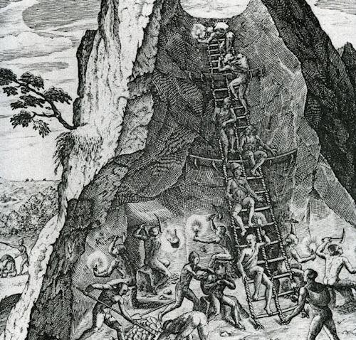

**1. Les richesses de l’Amérique**

*Christophe Colomb évoque les richesses rencontrées lors de son voyage*

Dans l’île Espagnole (Hispaniola : Haïti), il y a de l’or en abondance ; les Indiens que je ramène peuvent en témoigner ; et aussi des épices et du coton ; du mastic, de cette espèce qu’on ne trouve qu’en Grèce et à l’île de Chio ; et du bois d’aloès ; et aussi des esclaves, (…) je crois aussi avoir trouvé de la rhubarbe et de la cannelle.

Christophe Colomb, *lettre à Luis Santangel (chancelier du royaume d’Aragon qui a financé l’expédition),* 14 février 1493

**2. La mine d’argent de Potosi**

Doc 1

1. A qui Colomb écrit-il cette lettre et quand?

…………………………………………………………………………………………………………………………………………………………………

…………………………………………………………………………………………………………………………………………………………………

1. Quelle est la première richesse à laquelle s’intéresse le navigateur génois?

…………………………………………………………………………………………………………………………………………………………………

…………………………………………………………………………………………………………………………………………………………………

1. Quels autres produits évoque-t-il?

…………………………………………………………………………………………………………………………………………………………………

…………………………………………………………………………………………………………………………………………………………………

Doc 2

1. Où se trouve cette mine de Potosi?

…………………………………………………………………………………………………………………………………………………………………

…………………………………………………………………………………………………………………………………………………………………

1. Pourquoi a-t-on rapidement remplacé les Indiens par des esclaves africains?

…………………………………………………………………………………………………………………………………………………………………

……………………………………………………………………………………………………………………………………………………………

# Les Empires espagnol et portugais au XVIe siècle

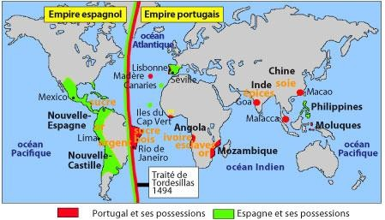

1. Comment se répartissent les possessions espagnoles et portugaises et quels sont les comptoirs asiatiques les plus importants?

…………………………………………………………………………………………………………………………………………………………………

…………………………………………………………………………………………………………………………………………………………………

…………………………………………………………………………………………………………………………………………………………………

…………………………………………………………………………………………………………………………………………………………………

1. Qu’est-ce que le traité de Tordesillas?

…………………………………………………………………………………………………………………………………………………………………

…………………………………………………………………………………………………………………………………………………………………

1. Quels sont les principaux produits qui sont rapportés du Nouveau Monde et d’Asie?

…………………………………………………………………………………………………………………………………………………………………

…………………………………………………………………………………………………………………………………………………………………

**µLe cours**

# Les richesses du Nouveau Monde

L’attrait des richesses du Nouveau Monde et de l’Asie a rapidement représenté l’une des

principales motivations des Européens. A partir des années 1520, c’est l’arrivée régulière des cargaisons d’or et d’argent des navires venus d’Amérique qui alimentent l’économie

européenne. Elles provoquent aussi une forte perturbation de l’économie espagnole qui, déséquilibrée par cet afflux de métaux, est sujette à des faillites répétées. A la fin du XVIIIe

siècle encore, les expéditions sont montées, entre autres, dans un but de prospection commerciale (fourrures en Alaska…)

# Une première mondialisation

Avec l’explosion des échanges commerciaux, maritimes en particulier, c’est à cette époque que se développent les racines de la mondialisation. D’une économie centrée sur la

méditerranée on bascule vers l’espace atlantique. Le cœur de l’économie mondiale est Amsterdam au XVIIe siècle puis Londres au XVIIIe . Les métaux et la traite négrière sont alors au cœur des échanges internationaux.

# De grands Empires

De grands Empires s’opposent donc pour le contrôle des terres et de leurs richesses. Les monarchies espagnole et portugaise règnent quasiment sans partage jusqu’à la fin du XVIe siècle. Cependant, ce monopole ibérique est brisé au XVIIe siècle par l’explosion des compagnies de commerce hollandaises (1602 : création de la Compagnie hollandaise des Indes) et de leurs comptoirs asiatiques. Puis, au XVIIIe siècle, la concurrence fait rage surtout entre la France et l’Angleterre. Les deux puissances rivalisent de voyages aux finalités scientifiques et économiques dans le Pacifique Sud.

# Mots-clés

Empire :

Comptoir :

# Complétez les phrases suivantes :

Les principales richesses convoitées par les Européens sont………………………………………………………..

…………………………………………………………………………………………………………………………………………………………………

…………………………………………………………………………………………………………………………………………………………………

Les villes qui ont constituées successivement le cœur de l’économie mondiale sont………………….

…………………………………………………………………………………………………………………………………………………………………

…………………………………………………………………………………………………………………………………………………………………

Au XVIe siècle, l’Espagne et le Portugal se sont partagé le monde grâce………………………………………

…………………………………………………………………………………………………………………………………………………………………

…………………………………………………………………………………………………………………………………………………………………